22 .05. Человек и информация. Книгопечатание. Поиск информации в Интернете.

Стр 90 прочитать

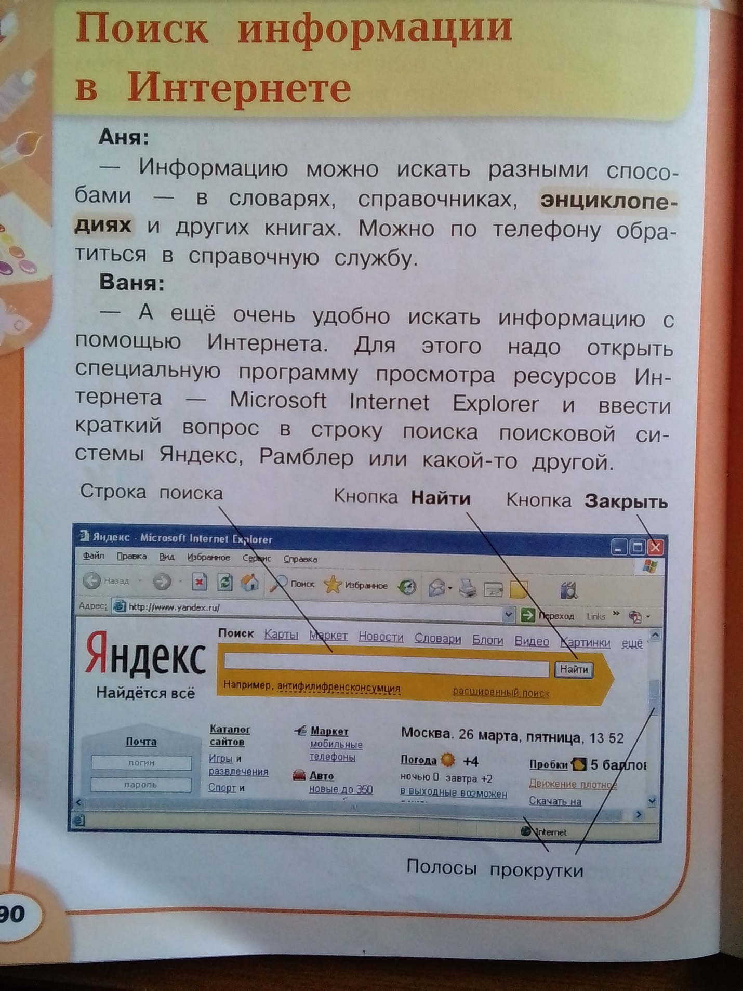

Ответное письмо (фото работы) отправить по эл. адресу rozaivanova23@yandex.ru или по ватсапу 89655851323

